高二数学选修2-3数学教案17
2.2.2事件的相互独立性
教学目标：
知识与技能：理解两个事件相互独立的概念。
过程与方法：能进行一些与事件独立有关的概率的计算。
情感、态度与价值观：通过对实例的分析，会进行简单的应用。
教学重点：独立事件同时发生的概率
教学难点：有关独立事件发生的概率计算
授课类型：新授课
课时安排：2课时
教 具：多媒体、实物投影仪
教学过程：
一、复习引入：
1 事件的定义：随机事件：在一定条件下可能发生也可能不发生的事件；
必然事件：在一定条件下必然发生的事件；
不可能事件：在一定条件下不可能发生的事件
2．随机事件的概率：一般地，在大量重复进行同一试验时，事件发生的频率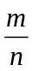总是接近某个常数，在它附近摆动，这时就把这个常数叫做事件的概率，记作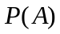．
3.概率的确定方法：通过进行大量的重复试验，用这个事件发生的频率近似地作为它的概率；
4．概率的性质：必然事件的概率为，不可能事件的概率为，随机事件的概率为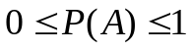，必然事件和不可能事件看作随机事件的两个极端情形
5基本事件：一次试验连同其中可能出现的每一个结果（事件）称为一个基本事件
6．等可能性事件：如果一次试验中可能出现的结果有个，而且所有结果出现的可能性都相等，那么每个基本事件的概率都是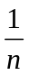，这种事件叫等可能性事件
7．等可能性事件的概率：如果一次试验中可能出现的结果有个，而且所有结果都是等可能的，如果事件包含个结果，那么事件的概率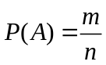
8．等可能性事件的概率公式及一般求解方法
9.事件的和的意义:对于事件A和事件B是可以进行加法运算的
10 互斥事件:不可能同时发生的两个事件．
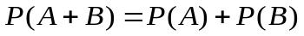
一般地：如果事件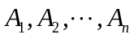中的任何两个都是互斥的，那么就说事件彼此互斥
11．对立事件:必然有一个发生的互斥事件．
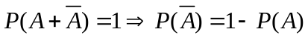
12．互斥事件的概率的求法:如果事件彼此互斥，那么 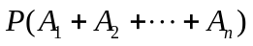＝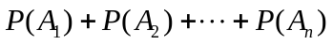
探究:
(1)甲、乙两人各掷一枚硬币，都是正面朝上的概率是多少？
事件：甲掷一枚硬币，正面朝上；
事件：乙掷一枚硬币，正面朝上
(2)甲坛子里有3个白球，2个黑球，乙坛子里有2个白球，2个黑球，从这两个坛子里分别摸出1个球，它们都是白球的概率是多少？
事件：从甲坛子里摸出1个球，得到白球；
事件：从乙坛子里摸出1个球，得到白球
问题(1)、(2)中事件、是否互斥？
（不互斥）
可以同时发生吗？
（可以）
问题(1)、(2)中事件（或）是否发生对事件（或）发生的概率有无影响？
（无影响）
思考:三张奖券中只有一张能中奖,现分别由三名同学有放回地抽取,事件A为“第一名同学没有抽到中奖奖券”, 事件B为“最后一名同学抽到中奖奖券”. 事件A的发生会影响事件B 发生的概率吗?
显然，有放回地抽取奖券时，最后一名同学也是从原来的三张奖券中任抽一张，因此第一名同学抽的结果对最后一名同学的抽奖结果没有影响，即事件A的发生不会影响事件B 发生的概率．于是
P（B| A）=P(B）,
P（AB）=P( A ) P ( B |A）=P（A）P(B).

二、讲解新课：
1．相互独立事件的定义：
设A, B为两个事件，如果 P ( AB ) = P ( A ) P ( B ) , 则称事件A与事件B相互独立（mutually independent ) .
事件（或）是否发生对事件（或）发生的概率没有影响，这样的两个事件叫做相互独立事件
若与是相互独立事件，则与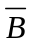，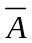与，与也相互独立
2．相互独立事件同时发生的概率：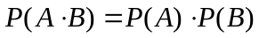
问题2中，“从这两个坛子里分别摸出1个球，它们都是白球”是一个事件，它的发生，就是事件，同时发生，记作．（简称积事件）
从甲坛子里摸出1个球，有5种等可能的结果；从乙坛子里摸出1个球，有4种等可能的结果于是从这两个坛子里分别摸出1个球，共有种等可能的结果同时摸出白球的结果有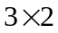种所以从这两个坛子里分别摸出1个球，它们都是白球的概率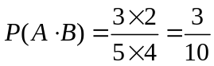．
另一方面，从甲坛子里摸出1个球，得到白球的概率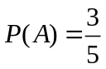，从乙坛子里摸出1个球，得到白球的概率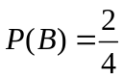．显然．
这就是说，两个相互独立事件同时发生的概率，等于每个事件发生的概率的积一般地，如果事件相互独立，那么这个事件同时发生的概率，等于每个事件发生的概率的积，
即 ．
3．对于事件A与B及它们的和事件与积事件有下面的关系：
三、讲解范例：
例 1.某商场推出二次开奖活动，凡购买一定价值的商品可以获得一张奖券．奖券上有一个兑奖号码，可以分别参加两次抽奖方式相同的兑奖活动．如果两次兑奖活动的中奖概率都是 0 . 05 ，求两次抽奖中以下事件的概率：
(1)都抽到某一指定号码；
(2)恰有一次抽到某一指定号码；
(3)至少有一次抽到某一指定号码．

解： (1)记“第一次抽奖抽到某一指定号码”为事件A, “第二次抽奖抽到某一指定号码”为事件B ，
则“两次抽奖都抽到某一指定号码”就是事件AB．
由于两次抽奖结果互不影响，因此A与B相互独立．
于是由独立性可得，两次抽奖都抽到某一指定号码的概率
P ( AB ) = P ( A ) P ( B ) = 0. 05×0.05 = 0.0025.
(2 ) “两次抽奖恰有一次抽到某一指定号码”可以用
（A）U（B）表示．
由于事件A与B互斥，根据概率加法公式和相互独立事件的定义，所求的概率为
P (A）十P（B）=P（A）P（）+ P（）P（B )
= 0. 05×(1-0.05 ) + (1-0.05 ) ×0.05 = 0. 095.
( 3 ) “两次抽奖至少有一次抽到某一指定号码”可以用
（AB ) U ( A）U（B）表示．
由于事件 AB , A和B 两两互斥，根据概率加法公式和相互独立事件的定义，所求的概率为
P ( AB ) + P（A）+ P（B ) = 0.0025 +0. 095 = 0. 097 5.

例2.甲、乙二射击运动员分别对一目标射击次，甲射中的概率为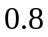，乙射中的概率为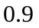，求：
（1）人都射中目标的概率；
（2）人中恰有人射中目标的概率；
（3）人至少有人射中目标的概率；
（4）人至多有人射中目标的概率？
解：记“甲射击次，击中目标”为事件，
“乙射击次，击中目标”为事件，
则与， 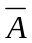与，
与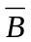， 与
为相互独立事件，
（1）人都射中的概率为：
，
∴人都射中目标的概率是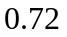．
（2）“人各射击次，恰有人射中目标”包括两种情况：一种是甲击中、乙未击中（事件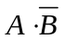发生），另一种是甲未击中、乙击中（事件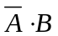发生）根据题意，事件与互斥，根据互斥事件的概率加法公式和相互独立事件的概率乘法公式，所求的概率为：
∴人中恰有人射中目标的概率是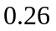．
（3）（法1）：2人至少有1人射中包括“2人都中”和“2人有1人不中”2种情况，其概率为．
（法2）：“2人至少有一个击中”与“2人都未击中”为对立事件，
2个都未击中目标的概率是
，
∴“两人至少有1人击中目标”的概率为
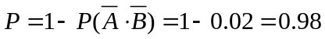．
（4）（法1）：“至多有1人击中目标”包括“有1人击中”和“2人都未击中”，
故所求概率为：
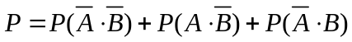
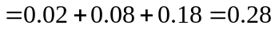．
（法2）：“至多有1人击中目标”的对立事件是“2人都击中目标”，
故所求概率为

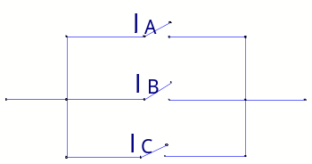
例 3.在一段线路中并联着3个自动控制的常开开关，只要其中有1个开关能够闭合，线路就能正常工作假定在某段时间内每个开关能够闭合的概率都是0.7，计算在这段时间内线路正常工作的概率
解：分别记这段时间内开关，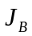，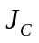能够闭合为事件，，．
由题意，这段时间内3个开关是否能够闭合相互之间没有影响根据相互独立事件的概率乘法公式，这段时间内3个开关都不能闭合的概率是
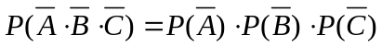
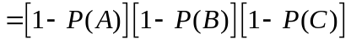
∴这段时间内至少有1个开关能够闭合，，从而使线路能正常工作的概率是
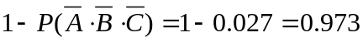．
答：在这段时间内线路正常工作的概率是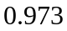．

变式题1：如图添加第四个开关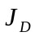与其它三个开关串联，在某段时间内此开关能够闭合的概率也是0.7，计算在这段时间内线路正常工作的概率
（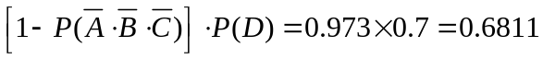）
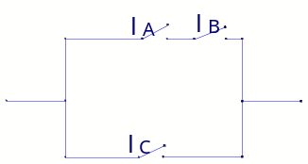
变式题2：如图两个开关串联再与第三个开关并联，在某段时间内每个开关能够闭合的概率都是0.7，计算在这段时间内线路正常工作的概率

方法一：
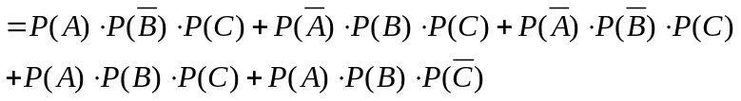
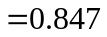

方法二：分析要使这段时间内线路正常工作只要排除开且与至少有1个开的情况
例 4.已知某种高炮在它控制的区域内击中敌机的概率为0.2．
（1）假定有5门这种高炮控制某个区域，求敌机进入这个区域后未被击中的概率；
（2）要使敌机一旦进入这个区域后有0.9以上的概率被击中，需至少布置几门高炮？
分析:因为敌机被击中的就是至少有1门高炮击中敌机，故敌机被击中的概率即为至少有1门高炮击中敌机的概率
解:（1）设敌机被第k门高炮击中的事件为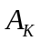(k=1,2,3,4,5)，那么5门高炮都未击中敌机的事件为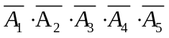．
∵事件，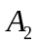，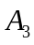，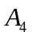，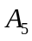相互独立，
∴敌机未被击中的概率为
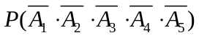=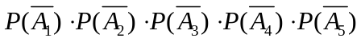
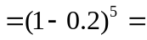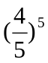
∴敌机未被击中的概率为．
（2）至少需要布置门高炮才能有0.9以上的概率被击中，仿（1）可得：
敌机被击中的概率为1-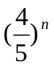
∴令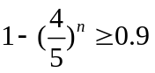，∴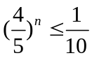
两边取常用对数，得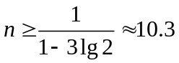
∵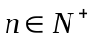，∴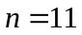
∴至少需要布置11门高炮才能有0.9以上的概率击中敌机
点评：上面例1和例2的解法，都是解应用题的逆向思考方法采用这种方法在解决带有词语“至多”、“至少”的问题时的运用，常常能使问题的解答变得简便

四、课堂练习：
1．在一段时间内，甲去某地的概率是，乙去此地的概率是，假定两人的行动相互之间没有影响，那么在这段时间内至少有1人去此地的概率是( )
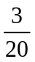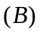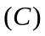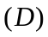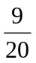
2．从甲口袋内摸出1个白球的概率是，从乙口袋内摸出1个白球的概率是，从两个口袋内各摸出1个球，那么等于（ ）
2个球都是白球的概率 2个球都不是白球的概率
2个球不都是白球的概率 2个球中恰好有1个是白球的概率
3．电灯泡使用时间在1000小时以上概率为0.2，则3个灯泡在使用1000小时后坏了1个的概率是（ ）
0.128 0.096 0.104 0.384
4．某道路的、、三处设有交通灯，这三盏灯在一分钟内开放绿灯的时间分别为25秒、35秒、45秒，某辆车在这条路上行驶时，三处都不停车的概率是 （ ）
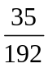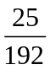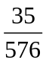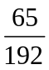
5．（1）将一个硬币连掷5次，5次都出现正面的概率是 ；
（2）甲、乙两个气象台同时作天气预报，如果它们预报准确的概率分别是0.8与0.7，那么在一次预报中两个气象台都预报准确的概率是 ．
6．棉籽的发芽率为0.9，发育为壮苗的概率为0.6，
（1）每穴播两粒，此穴缺苗的概率为 ；此穴无壮苗的概率为 ．
（2）每穴播三粒，此穴有苗的概率为 ；此穴有壮苗的概率为 ．
7．一个工人负责看管4台机床，如果在1小时内这些机床不需要人去照顾的概率第1台是0.79，第2台是0.79，第3台是0.80，第4台是0.81，且各台机床是否需要照顾相互之间没有影响，计算在这个小时内这4台机床都不需要人去照顾的概率.
8．制造一种零件，甲机床的废品率是0.04，乙机床的废品率是0.05．从它们制造的产品中各任抽1件，其中恰有1件废品的概率是多少？
9．甲袋中有8个白球，4个红球；乙袋中有6个白球，6个红球，从每袋中任取一个球，问取得的球是同色的概率是多少？
答案：1. C 2. C 3. B 4. A 5.(1) 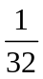 (2) 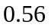
6.(1) 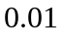 , 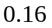 (2) 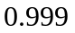,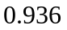
7. P=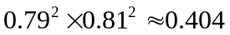
8. P=
9. 提示：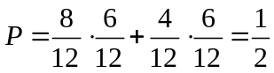
五、小结 ：两个事件相互独立，是指它们其中一个事件的发生与否对另一个事件发生的概率没有影响一般地，两个事件不可能即互斥又相互独立，因为互斥事件是不可能同时发生的，而相互独立事件是以它们能够同时发生为前提的相互独立事件同时发生的概率等于每个事件发生的概率的积,这一点与互斥事件的概率和也是不同的
六、课后作业：课本58页练习1、2、3 第60页 习题 2. 2A组4. B组1
七、板书设计（略）
八、教学反思：
1. 理解两个事件相互独立的概念。
2. 能进行一些与事件独立有关的概率的计算。
3. 通过对实例的分析，会进行简单的应用。

